Университет ИТМО

Факультет программной инженерии и компьютерной техники

Лабораторная работа №4

Вариант: 979,10

Выполнил: Сыщиков Никита Сергеевич

Номер группы: P3132

Принимающий: Письмак Алексей Евгеньевич

Содержание:

**Задание:** 3

**Листинг кода:** 3

**Результат работы программы:** 3

**Диаграмма классов :** 4

**Вывод по работе:** 4

# **Задание:**

**Текст:**

Но чем больше Тигра совал то свой нос, то лапу, то в одну, то в другую банку, тем больше он находил вещей, которые Тигры не любят. И когда он перерыл весь буфет и нашел все, что там было, и оказалось, что он ничего этого есть не может, он спросил Кенгу: Но Кенга, и Кристофер Робин, и Пятачок-- все стояли вокруг Крошки Ру, уговаривая его принять рыбий жир. И Ру говорил: "Может, не надо?"-- а Кенга говорила: "Ну-ну, милый Ру, вспомни, что ты мне обещал".

# **Листинг кода:**

<https://github.com/furperson/LabProg3>

# **Результат работы программы:**

Тигра сунул ЛАПУ в банку

Тигра нашёл ОГУРЕЦ

Тигра не может сьесть ОГУРЕЦ

Тигра сунул НОС в банку

Тигра нашёл РЫБИЙ_ЖИР

Тигра не может сьесть РЫБИЙ_ЖИР

Тигра спросил Кенга

Кенга стоит вокруг Маленький Ру

Пяточек стоит вокруг Маленький Ру

Кристофер Робин стоит вокруг Маленький Ру

Маленький Ру не готов есть рыбий жир

Кенга уговаривает Маленький Ру сьесть РЫБИЙ_ЖИР

Пяточек уговаривает на свином языке Маленький Ру сьесть РЫБИЙ_ЖИР

Кристофер Робин уговаривает на человечьем Маленький Ру сьесть РЫБИЙ_ЖИР

Маленький Ру говорит :"Может, не надо?"

Кенга говорит :"Ну-ну, милый Ру, вспомни, что ты мне обещал"

Маленький Ру съел рыбий жир

# **Диаграмма классов :**

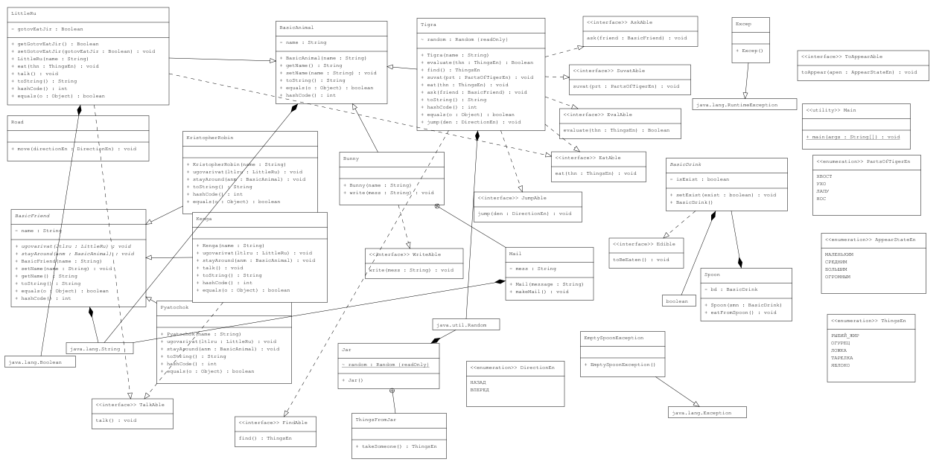

# **Вывод по работе:**

Узнал про exceptions в java , и про различные типы классов.